ЗАВТРАК  (1-4; 5-9 классы)  Сырники со сметанной  Кисель из концентрата  Чоко-пай  Хлеб пшенично-ржаной  ЗАВТРАК 2  Плоды свежие (Киви) | 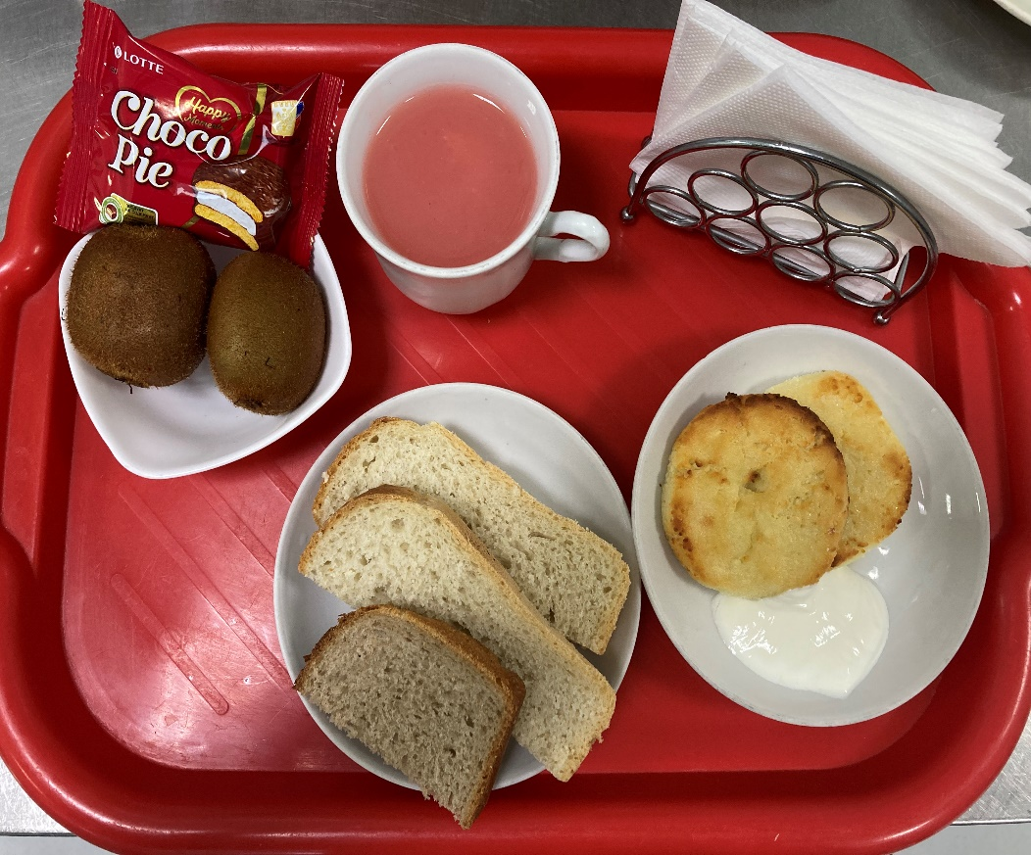
(1-4; 5-9 классы)  Винегрет овощной  Суп картофельный с домашней лапшой  Пюре гороховое  Котлета куриная  Компот из сухофруктов(изюм)  Хлеб пшенично-ржаной | 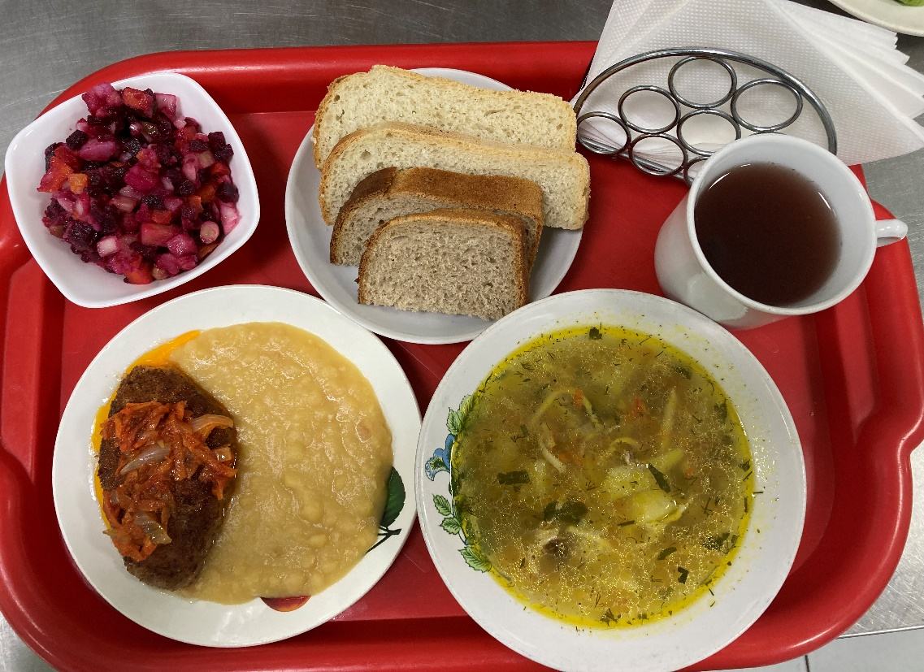
15.01.2025

